B&R stellt schrägverzahnte Premium-Getriebe in IP65 vor
Mehr Laufruhe für absolute Präzision
B&R erweitert seine Premium-Getriebebaureihen um 2 Modelle mit Schrägverzahnung: die Reihe 8GP70 mit Wellenabgang und die Reihe 8GF70 mit Antriebsflansch. Punkten können die neuen Baureihen mit herausragenden Gleichlaufeigenschaften und geringerer Lautstärke bei höheren Drehzahlen.
Wie alle B&R-Getriebe der Premiumreihe zeichnen sich diese Getriebe durch ein geringes Verdrehspiel aus, das auch in einer extrem spielarmen Option (<1 Winkelminute) zur Verfügung steht. Aufgrund der hohen zulässigen Axial- und Radialkräfte sowie der hohen Leistungsdichte und der Schutzklasse IP65 ist die Premiumreihe in vielen Applikationen einsetzbar.
Stellt eine Anwendung besondere Ansprüche an Laufruhe, Gleichlauf und geringe Anregungsfrequenzen, spielen die schrägverzahnten Getriebe ihre Vorteile aus: Holzverarbeitungsmaschinen produzieren zum Beispiel wesentlich glattere Oberflächen mit weniger Rattermarken und Druckmaschinen liefern ein gleichmäßigeres Druckbild ab. Durch die geringere Wärmeentwicklung sind bei schnelldrehenden Maschinen höhere Drehzahlen möglich.
Skalierbar und perfekt abgestimmt
Mit den neuen Getrieben verfolgt B&R konsequent sein Solution-Programm Scalability+ weiter. So gibt es die neuen Getriebe mit Standardwelle und Flanschabtriebswelle. Der Automatisierungsspezialist bietet somit für jede Anwendung das optimale Getriebe. Da Design und Anschlussmaße kompatibel sind, lassen sich Maschinen problemlos geänderten Anforderungen anpassen, ohne dass das grundlegende Maschinendesign geändert werden muss. Die neuen Getriebe sind jeweils in 5 Baugrößen erhältlich und werden mit Übersetzungsraten von i=3 bis i=100 angeboten.

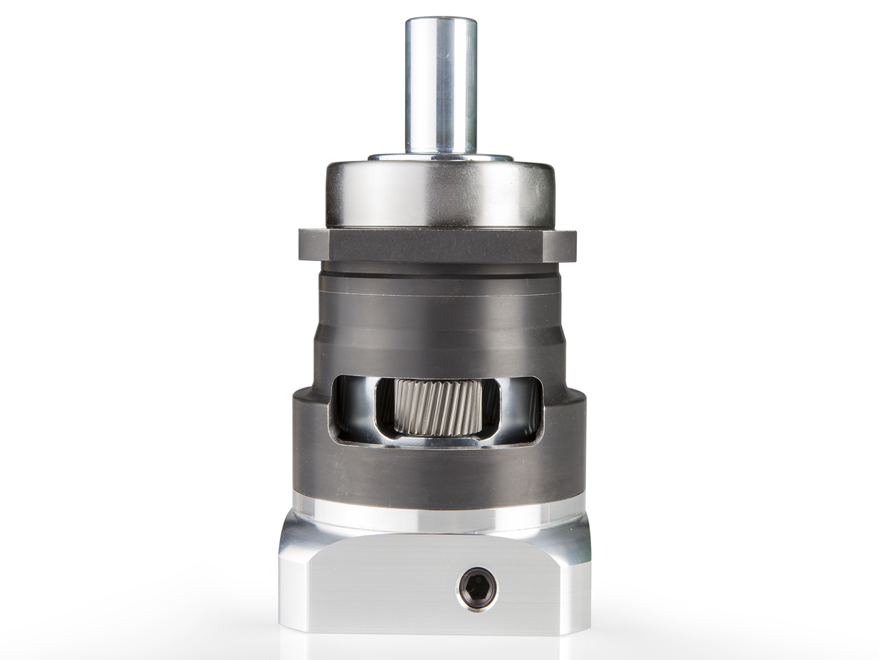
Die Premium-Getriebe von B&R gibt es nun auch in einer schrägverzahnten Variante – wahlweise mit Wellenabgang (8GP70) oder mit Antriebsflansch (8GF70).

Über B&R
B&R, eine Division des ABB-Konzerns, ist ein weltweit führendes Unternehmen der industriellen Automatisierung mit Hauptsitz in Österreich. Als Branchenführer kombiniert B&R modernste Technologien mit fortschrittlichem Engineering. B&R bietet Kunden aus den unterschiedlichsten Branchen perfekte Gesamtlösungen in den Bereichen Maschinen- und Fabrikautomatisierung, Antriebs- und Steuerungstechnik, Visualisierung und integrierte Sicherheitstechnik. Lösungen für die Kommunikation im Industrial IoT - allen voran OPC UA, POWERLINK und der offene Standard openSAFETY - runden das Leistungsportfolio von B&R ab. Die Software-Entwicklungsumgebung Automation Studio ist wegweisend für zukunftsorientiertes Engineering. Mit innovativen Lösungen setzt B&R neue Standards in der Automatisierungswelt, hilft Prozesse zu vereinfachen und übertrifft Kundenerwartungen.
Weitere Informationen finden Sie unter www.br-automation.com

